Лабораторная работа.
Снятие статических характеристик биполярного транзистора.

Цель работы:
    - ознакомление с характеристиками биполярного транзистора.
    - получение навыков практического исследования вольт-амперных характеристик транзистора и определения его параметров.

Краткие теоретические сведения.

Транзистором называется трехэлектродный полупроводниковый прибор, структура которого содержит два электронно-дырочных перехода. Транзистор представляет собой монокристаллическую пластину полупроводника, в которой с помощью особых технологических приемов созданы три области, две из них имеют одинаковый тип электропроводности и разделены между собой областью с иной электропроводностью. Эта средняя область называется базой, а две другие, крайние – эмиттером и коллектором.
Эмиттер осуществляет инжекцию (т.е. введение) неосновных носителей зарядов в базу, а коллектор–экстракцию (сбор) носителей. Транзистор, у которого эмиттер и коллектор имеют электропроводность р-типа относятся к p-n-p–типу. Если же база р–типа, а коллектор и эмиттер n-типа, то это транзистор n-p-n-типа (рисунок 1). Так, если коллектор транзистора p-n- p-типа подключается к отрицательному полюсу источника, то коллектор транзистора n-p-n-типа к положительному. В условных графических изображениях эмиттер изображается в виде стрелки, которая указывает прямое направление тока эмиттерного перехода.

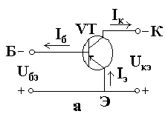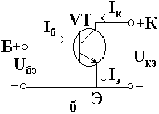
Рисунок 1.

Принцип работы транзисторов обоих типов одинаков, различие заключается лишь в том, что в транзисторе n-p-n–типа через базу к коллектору движутся электроны, инжектированные эмиттером, а в транзисторе p-n-p–типа–дырки. Для этого к электродам транзистора подключают источники тока обратной полярности.
Принцип работы биполярного транзистора рассмотрим на примере транзистора p-n-p типа включенного по схеме с (ОБ) общей базой (рисунок 2). Между р- и n-областями возникают p-n переходы. Переход между эмиттером и базой называется эмиттерным (ЭП), а переход между коллектором и базой - коллекторным (КП). Как показано на рисунке 2, коллекторная цепь транзистора подключается к источнику э.д.с.-Е_{КБ} т.е. КП смещен в обратном направлении. В коллекторном переходе напряженность поля под действием Е_{КБ} возрастает. Это приводит к появлению незначительного обратного тока I_{КО} в коллекторной цепи, обусловленного движением неосновных носителей зарядов. Этот ток существенно возрастает с увеличением температуры, поэтому его называют тепловым током коллектора – I_{КО}.
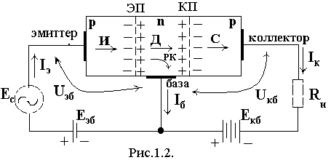
Рисунок 2.

Эмиттерный переход внешним источником напряжения смещен в прямом направлении (ЭП, рисунок 2). Напряженность поля эмиттерного перехода при этом уменьшается. Через эмиттерный переход происходит инжекция дырок из эмиттера в базу и электронов из базы в эмиттер. В цепи эмиттера появится ток, равный сумме токов, обусловленных электронной I_{Э(n)} и дырочной I_{Э(p)} электропроводностями:
Особенность транзистора состоит, в том, что концентрация дырок в эмиттере намного больше концентрации электронов в базе. Поэтому дырочная составляющая тока эмиттера значительно больше электронной. В базе происходит накопление неосновных носителей зарядов–дырок. В результате диффузии дырки перемещаются к коллекторному переходу. Часть дырок при этом рекомбинирует в базе с электронами, что создают ток в цепи базы I_{Б}. Но так как толщина базы очень мала (несколько микрометров), доля рекомбинированных дырок незначительна. Вблизи коллекторного перехода дырки оказываются под действием электрического поля, обратновключенного перехода, увлекаются им через переход в коллекторную область и далее – к выводу коллектора, где рекомбинируют с электронами, поставляемыми через внешнюю цепь источником э.д.с, что создает ток в коллекторной цепи I_{К}.
Таким образом, ток эмиттера равен сумме токов базы I_{Б} и коллектора I_{К}:
Ток коллектора состоит из потока дырок инжектируемых эмиттером за вычетом тока базы и собственного теплового тока коллекторного перехода:
где – коэффициент передачи тока эмиттера; – тепловой ток обратно включенного коллекторного перехода.
Отсюда, ток базы равен:
Этот ток составляет не более 1% от тока эмиттера.
Все сказанное справедливо также для транзистора n-p-n–типа с учетом высказанных ранее замечаний о перемене на противоположное направление движения токов и смене знаков источников питания схемы транзистора.
В зависимости от того какой из выводов транзистора является общим между входным источником сигнала и выходной цепью транзистора существуют три основные схемы включения транзистора в электрическую цепь: с общим эмиттером (ОЭ), с общим коллектором (ОК), с общей базой (ОБ) (рисунок 3).
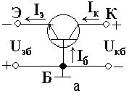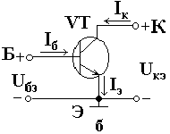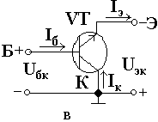
Рисунок 3.

Основными вольтамперными характеристиками транзистора являются входная и выходная характеристики.
Зависимость – называют входной статической вольт–амперной характеристикой (ВАХ), а зависимость выходной статической ВАХ. ВАХ снимают в режиме по постоянному току и представляют собой зависимости постоянных токов и напряжений. Характеристики транзистора зависят от схемы его включения.
Наиболее часто на практике применяют схему включения транзистора с общим эмиттером ОЭ. При таком включении входным электродом является база, эмиттер заземляется (общий электрод), а выходным электродом по-прежнему является коллектор (рисунок 5).

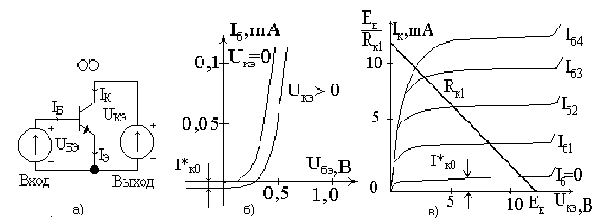
Рисунок 5.

Основным передаточным параметром для схемы включения с ОЭ является коэффициент усиления тока базы β:
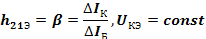
Параметр β связан с коэффициентом передачи тока эмиттера соотношением:
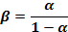
По порядку величина β лежит в интервале значений β =10…200.
Из остальных h-параметров важное значение имеют входное дифференциальное сопротивление транзистора:
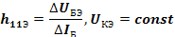

и выходная дифференциальная проводимость
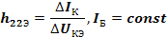
Для схемы с ОЭ входное сопротивление единицы составляет единицы кОм, а выходная проводимость - 10⁻⁴-10⁻⁵
Входная и выходная характеристики транзистора с ОЭ несколько отличаются от характеристик транзистора с ОБ (рисунок 5).
Входной характеристикой транзистора, включенного по схеме с ОЭ, является зависимость напряжения U_{БЭ} от входного тока I_{Б}, U_{БЭ} =f₁(I_{Б}) при заданном напряжении U_{КЭ}. Совокупность таких зависимостей называется семейством входных характеристик транзистора (рисунок 5, б). При U_{КЭ} =0 тепловой ток I_{КО} в цепи коллектора отсутствует и зависимость U_{БЭ}=f₁(I_{Б}) соответствует ВАХ эмиттерного р-n–перехода, включенного в прямом направлении. При U_{КЭ}>0 в цепи коллектора появляется ток -I_{КО}, направленный навстречу току I_{Б}. Для компенсации этого тока в цепи базы нужно создать ток I_{Б}=I_{КО}, приложив соответствующее напряжение U_{БЭ}. Это приводит к смещению входной характеристики вправо вниз.
Выходной характеристикой транзистора по схеме с ОЭ считывается зависимость I_{К}=f₂(U_{КЭ}) при заданном токе I_{Б} (рисунок 5, в). Если U_{БЭ}=0, в цепи коллектора протекает только тепловой ток, так как в этом случае инжекция дырок из эмиттера в базу (для p-n-p-транзистора I_{КО}=-I_{Б}) или инжекция электронов из эмиттера в базу (для n-p-n–транзистора) отсутствует. При U_{КЭ}=0 ток в цепи коллектора не проходит, это объясняется тем, что напряжение U_{БЭ} и U_{КЭ} направлены встречно друг другу, т.е. потенциал коллектора выше потенциала базы и коллекторный переход оказывается при этом закрыт. Поэтому выходные характеристики не пересекают ось ординат.

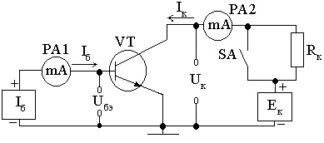
Рисунок 6.

На рисунке 6 приведена принципиальная схема стенда для снятия вольт-амперных характеристик транзистора, включенного с ОЭ. Входная цепь (цепь базы) питается от регулируемого источника тока I положительной полярности, которой поддерживает заданной ток базы. Величина тока базы I_{Б} измеряется миллиамперметром РА1. Напряжение между эмиттером и базой U_{БЭ} измеряется внешним вольтметром. Напряжение на коллекторе устанавливается от регулируемого источника напряжения Е_{К}. Напряжение коллектора U_{КЭ} измеряется с помощью внешнего вольтметра. Для измерения коллекторного тока I_{К} служит миллиамперметр РА2.
При работе транзистора с коллекторной нагрузкой R_{К} связь между коллекторным током I_{К} и напряжением на коллекторе U_{К} выражается уравнением нагрузочной характеристики:
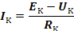
Нагрузочная характеристика представляет прямую на семействе коллекторных характеристик транзистора (рисунок 5, в), пересекающуюся с осями координат Е_{К}/R_{К} и Е_{К} соответственно.
Экспериментально нагрузочную характеристику можно снять посредством регулировки тока базы I_{Б}.
Методика графического определения h–параметров транзистора.
Располагая вольт–амперными характеристиками транзистора, можно графическим путем определить низкочастотные значения h-параметров. Для определения h-параметры необходимо задать рабочую точку, например А (I_{БА}, U_{КЭА}), в которой требуется найти параметры.
Параметры h_{11Э} и h_{12Э} находят по входной характеристики .
Определим h_{11Э} для заданной рабочей точки А (I_{БА}, U_{КЭА}). На входной характеристике находим точку А, соответствующую заданной рабочей точке (рисунок 7). Выбираем вблизи рабочей точки А две вспомогательные точки А₁ и А₂ (приблизительно на одинаковом расстоянии), определим по ними ∆U_{БЭ} и ∆I_{Б} и рассчитаем входное дифференциальное сопротивление, по формуле:
Приращения ∆U_{БЭ} и ∆I_{Б} выбирают так, чтобы не выходить за пределы линейного участка, их можно примерно принять за (10-20)% от значений рабочей точки.
Графическое определение параметра затруднено, так как семейство входных характеристик при различных ∆U_{КЭ}>0 практически сливается в одну (рисунок 7).

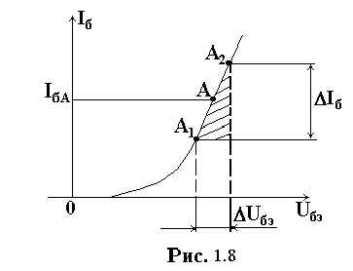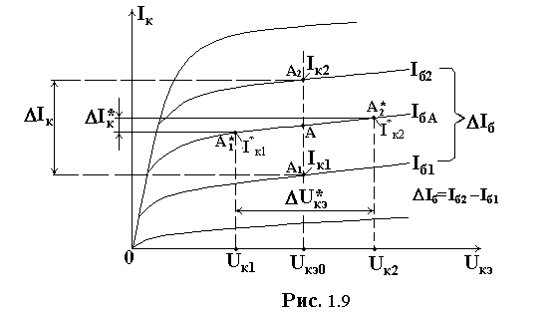
Рисунок 7. Рисунок 8.

Параметры h_{22Э} и h_{21Э} определяются из семейства выходных характеристик транзистора I_{К}=f₁ (U_{КЭ}) (рисунок 8).
Параметр находится в заданной рабочей точке А (I_{БА}, U_{КЭА}). Для нахождения приращений выбирают две вспомогательные точки А₁ и А₂ вблизи рабочей точки А при постоянном U_{КЭ} =U_{КЭ0}. Приращение тока базы ∆I_{Б} следует брать, как ∆I_{Б}=I_{Б2} – I_{Б1}, где I_{Б2} и I_{Б1} определены как токи базы в точках А₂ и А₁. Этому приращению ∆I_{Б} соответствует приращение коллекторного тока ∆I_{К} = I_{К2} – I_{К1}, где I_{К2} и I_{К1}.определены в точках А₂ и А₁. Тогда дифференциальный коэффициент передачи тока базы рассчитаем по формуле:
.
Параметр определяется по наклону выходной характеристики (рисунок 8) в заданной рабочей точке А (I_{БА}, U_{КЭА}), при постоянном токе базы I_{Б}. Для нахождения приращений выбирают две вспомогательные точки А*₁ и А*₂ . Для этих точек определяют ∆U*_{КЭ}=U_{К2}–U_{К1} – приращение коллекторного напряжения, и приращение коллекторного тока ∆I*_{К}=I*_{К2}–I*_{К1}. При этом из семейства выходных характеристик следует выбирать ту характеристику, которая снята при выбранном значение тока базы I_{Б}=I_{БА}.
Если рабочая точка не совпадает ни с одной траекторией приведенной на графике, то такую траекторию надо провести самостоятельно, между и по аналогии с соседними значения тока базы которых известно, и присвоить ей свое значение тока базы равное I_{БА}.
Обозначение выводов транзистора на схеме:
-база Б (B,b),
-коллектор К (C,c),
-эмиттер Э (E,e)
Порядок выполнения:

Исследование статических вольтамперных характеристик (вах) транзистора, включенного по схеме с ОЭ (с помощью амперметра-вольтметра)

Входные характеристики транзистора
- Загрузить схему своего варианта (программа Мультисим), представленную на рисунке 9.
- Установить резисторы R в положение 100%.
- Активизировать измерительные приборы: XMM1, XMM2, XMM3, XMM4.

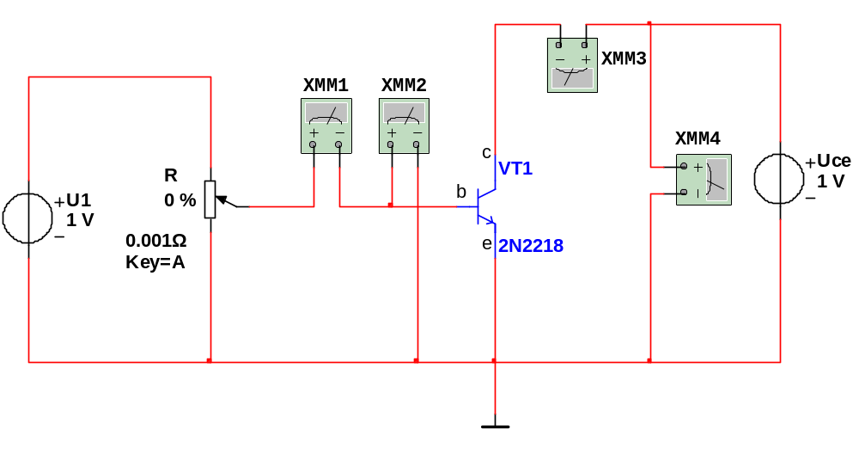
Рисунок 9.

- Для снятия входных статических характеристик установить напряжение U_{Се}=0В. Для этого левой клавишей мыши (два нажатия) открыть на схеме U_{CE} и установить необходимое напряжение. Напряжение U_{КЭ} контролировать по прибору PV3.
- Запустить выполнение программы (зелёный треугольник).
- Увеличивая напряжение U_{be} от 0 до 1,0 В, изменяя положение движка потенциометра R (т.е меняя Ube) снять ВАХ – I_{B}=f(U_{be}). (снять 20 точек на входной характеристике транзистора при Uce = 0 В)
- Затем повторить опыт, установив последовательно напряжение U_{Се}= 0,1 В, 1 В, 10 В.Напряжение U_{be} контролировать по прибору XMM2, ток I_{b} по прибору XMM1. Данные занести в таблицу 1.

Таблица.1

 | Ube, (В) | 0 | 0,05 | 0,1 | … | 1
Uce=0 (В) | Ib (mA)
Uce=0.1(В) | Ib(mA)
Uce=1 (В) | Ib(mA)
Uce=10 (В) | Ib(mA)
- Построить входные характеристики транзистора Ib=f(Ube)
- Остановить выполнение программы (красный квадрат)
- Выполнить вычисление параметров h_{11Э} и h_{12Э}

Выходные характеристики транзистора

- Загрузить схему своего варианта (снятие выходных характеристик программа Мультисим), представленную на рисунке 10.

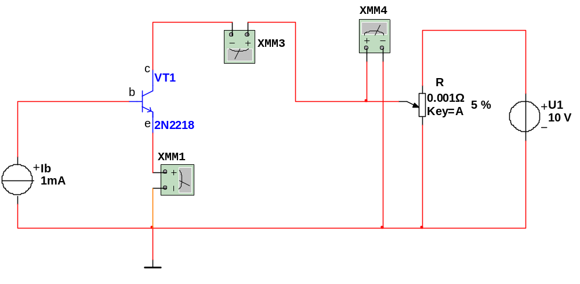
Рисунок 10.
- Установить резистор R в положение 0%,
- Активизировать измерительные приборы: XMM1, XMM4, XMM3,
- Для снятия выходных статических характеристик установить ток базы Ib = 1 mA. Для этого левой клавишей мыши (два нажатия) открыть на схеме идеальный источник тока Ib и установить необходимое значение.
- Запустить выполнение программы (зелёный треугольник).
- Изменяя положение движка потенциометра R (т.е меняя Uce) снять 16 точек на выходной характеристике транзистора.
- Затем повторить опыт, установив последовательно ток базы Ib = 5 mA, 10 mA, 20 mA.
- Ток эмиттера Ie измеряется амперметром XMM1, ток коллектора Ic измеряется амперметром XMM3, напряжение коллектор-эмиттер Uce измеряется вольтметром XMM4. Результаты эксперимента свести в табл.2

Таблица 2
 | Uce, (В) | 0 | 0,1 | 0,2 | 0,3 | 0,4 | 0,5 | 1 | 2 | … | 10
Iб=1(mA) | Ie, (мА)
 | Ic, (мА)
Iб=5(mA) | Ie, (мА)
 | Ic, (мА)
Iб=10(mA) | Ie, (мА)
 | Ic, (мА)
Iб=20(mA) | Ie, (мА)
 | Ic, (мА)

- Остановить выполнение программы (красный квадрат)
- По результатам измерений построить графики семейства выходных ВАХ. Iс=f(Uce),
- Выполнить вычисление параметров h_{22Э} и h_{21Э} (коэффициент усиления по току β)
- Определить входное сопротивление R_{ВХ} транзистора.
- По результатам проделанной работы сделать выводы в письменной форме.
- Оформить отчёт, формат А4.

